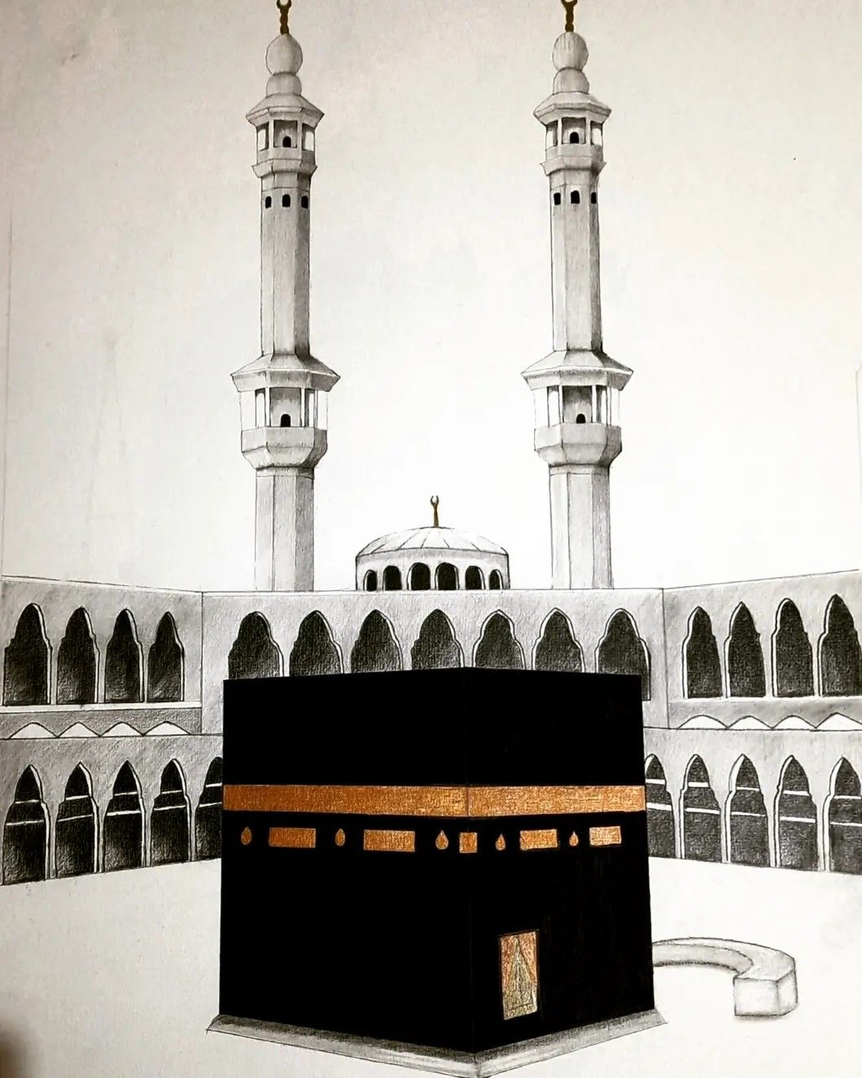

صفة العمرة
Спосіб здійснення
малого паломництва
‘Умри

Українською мовою
اللغة الأوكرانية

Під керівництвом доктора шаріатських наук
Шейха Хайсама Сархана
головний керівник школи «Сунна», колишній викладач у мечеті Пророкаﷺ

SARHAAN.COM
MAHADSUNNAH.COM

Спосіб здійснення малого паломництва ‘Умри

Не припиняється журба і сильне бажання віруючого, адже серце його спрямовується до будинку Аллага, в якому є зам-зам, що усуває спрагу того, хто відчуває спрагу.
Всевишній Аллаг виявив щедрість своїм рабам зробивши їхній зв'язок з Його Будинком безперервним.
Мале паломництво (умра) стирає гріхи скоєні між двома Умрами. А винагорода за бездоганний Хадж – може бути лише Рай.
(‘Умра) включає в себе :
- Входження у стан іхраму
-Обхід навколо Кааби
-Ходіння між пагорбами
-Гоління волосся (або їх вкорочення)
Людина має вступити в стан Іхраму в Мікаті. Зняти з себе одяг і умастившись пахощами чоловік повинен одягнутися в Ізар (тобто пов'язка на стегнах) і ріда (накидка на плечі), і краще якщо вони будуть білі.
Жінки можуть одягнути будь-який дозволений одяг, в якому немає прикрас і вона не може одягати нікаб та рукавички. Однак їй слід прикрити своє обличчя, опустивши на нього свій хімар (якщо вона потрапляє в поле зору сторонніх чоловіків).

Взяти намір для входження в іхрам бажано після обов'язкової молитви, якщо в цей момент її час . Якщо ж ні, то після обмивання або іншої бажаної молитви.
Людині у стані іхраму потрібно утриматися від заборонених діянь, таких як:
-Статевий зв'язок
-Змащення пахощами
-Вкорочення волосся
-Полювання
-Сватання
-Одруження
Все це як для чоловіків так і для жінок.

А тільки для чоловіків заборонено:
-Покривати волосся
-Надягати сорочку,штани, шкарпетки, тощо.

Сунною є вимовлення Тельбії наступним чином:

لَبَّيْكَ ٱللَّٰهُمَّ عُمْرَة
لَبَّيْكَ ٱللَّٰهُمَّ لَبَّيْكَ، لَبَّيْكَ لَا شَرِيكَ لَكَ لَبَّيْكَ، إِنَّ ٱلْحَمْدَ وَٱلنِّعْمَةَ لَكَ وَٱلْمُلْكَ، لَا شَرِيكَ لَكَ

Ля ббайка Аллагумма ‘умра
Ля байка-Ллагумма лябайк, Ля байка ля шаріка ляка ляббайк,
Інналь-хамда, ва-н-ні’мата, Ляка валь-мульк, Ля шаріка ляк.

Тельбію бажано вимовляти аж до прибуття до Мекки!

Після ж слід припинити і приступити до обходу навколо Кааби. Коли паломник досягне заповідної мечеті, йому слід увійти в неї з правої ноги і вимовити:
اللَّهُمَّ افْتَحْ لي أبْوابَ رَحْمَتِكَ

Аллагумма іфтах лі абваб рахматіка
А коли буде виходити з мечеті, сказати:
اللَّهُمَّ إنِّي أسْأَلُكَ مِن فَضْلِكَ
Аллагумма інні асалюка мін фадлік

Почати обхід навколо Кааби слід перебуваючи у стані очищення. Почати слід із чорного каменю. Потрібно торкнутися та поцілувати його, якщо є можливість це зробити. Якщо ж ні, то можна вказати в його бік рукою та сказати:
بسم الله. الله اكبر
Бісмілляг. Аллагу Акбар.

Потім стає так, щоб Кааба була ліворуч від нього і здійснює обхід 7 разів. Щоразу починається з чорного каменю і ним же завершує його.
Чоловіку бажано розкрити своє праве плече під час обходу таким чином щоб середина накидки (тобто ріда) поміщається під праву пахву, а край її - на ліве плече.
У перших трьох колах йому бажано прискорити крок і здійснити обхід підтюпцем, під час кроку ноги розташовані близько одна до одної.
Щоразу проходячи повз чорний камінь паломнику слід вимовити :
الله اكبر
Аллагу Акбар.

Коли він йтиме між єменським кутом і чорним каменем йому бажано вимовити:
ربنا اتنا في الدنيا حسنه وفي الاخره حسنه وقنا عذاب النار
Раббана атіна фід-дунья хасанатан, ва філь-ахираті хасанатан, ва кина ‘азаба-н-нар.
В решту часу йому бажано звертатися з благанням, згадувати Його імена, читати Коран. І не буде правильно застосовувати якісь особливі слова для певного кола.
Після закінчення обходу паломнику слід прикрити плече і зробити 2 ракаати стоячи за місцем стояння Ібрагіма (якщо є така можливість), або в будь-якому місці мечеті.
Бажано прочитати після сури аль-Фатіха в першому ракааті суру аль-Кафірун, а в другому суру аль-Іхляс. Потім Паломник вирушає для ходіння між пагорбами Сафа та Марва.
Коли він наблизиться до Сафи - йому бажано прочитати Аят:

إِنَّ الصَّفَا وَالْمَرْوَةَ مِن شَعَائِرِ اللَّه
Інна ас Сафа ва Марвата мін ша’арі Лляг
І сказати:
Абдагу бі маа бада Аллагу біг
(тобто- Я починаю з того, з чого почав Аллаг)
Вимовити це потрібно лише на початку ходіння (сайа)

Потім паломник підіймається на Сафу і повертається у бік Кааби, піднімає руки і звеличує Аллага, вихваляє Його і говорить:

لَا إِلَهَ إِلاَّ اللهُ وَحْدَهُ لَا شَرِيْكَ لَهُ، لَهُ الـمُلْكُ ولَهُ الـحَمْدُ، وَهُوَ عَلَى كُلِّ شَيءٍ قَديرٌ، لَا إلَهَ إِلاَّ اللهُ وَحْدَهُ، أَنْجَزَ وَعْدَهُ، وَنَصَرَ عَبْدَهُ، وهَزَمَ الأَحْزَابَ وَحْدَهُ
Ля ілляга ілля Ллагу вахдаху ля шаріка ляг, ля хуль мульку,ва лягу ль хамду, ва гува Аля куллі шайин кадир.
Ля ілляга ілля Ллагу вахдах, Анджаза ва’ада, ва насара ‘абда, ва хазамаль ахзаба вахда.
Він вимовляє ці слова тричі і між ними може звертатися до Аллага зі своїми благаннями, які забажає. Однак після третього разу він уже не вимовляє благання. Потім паломник спускається і йде у бік Марви. Досягши зелених позначень -чоловікові слід сильно прискорити свій крок(бігти). Наприкінці цих позначення йому слід йти як зазвичай.
Досягши Марви йому потрібно піднятися на неї і звернутися обличчям до Кааби і повторити те, що робив на Сафі. Потім він спускається з Марви і вирушає на Сафу. І повторює те саме, що робив під час ходьби у бік Марви.

Йому необхідно здійснити 7 обходів.
Від Сафи до Марви це 1
Від Марви до Сафи це вже другий.
Після цього ходіння йому слід голити волосся на голові або ж вкоротити його. Однак гоління буде кращим.
Жінка вкорочує від кінчиків свого волосся розміром із фалангу з усіх боків.
Після цього 'Умра вважається завершеною і людина виходить із стану іхрама.

Знайти більше інформації ви можете на сайті :
SARHAAN.COM/MAHADSUNNAH.COM

